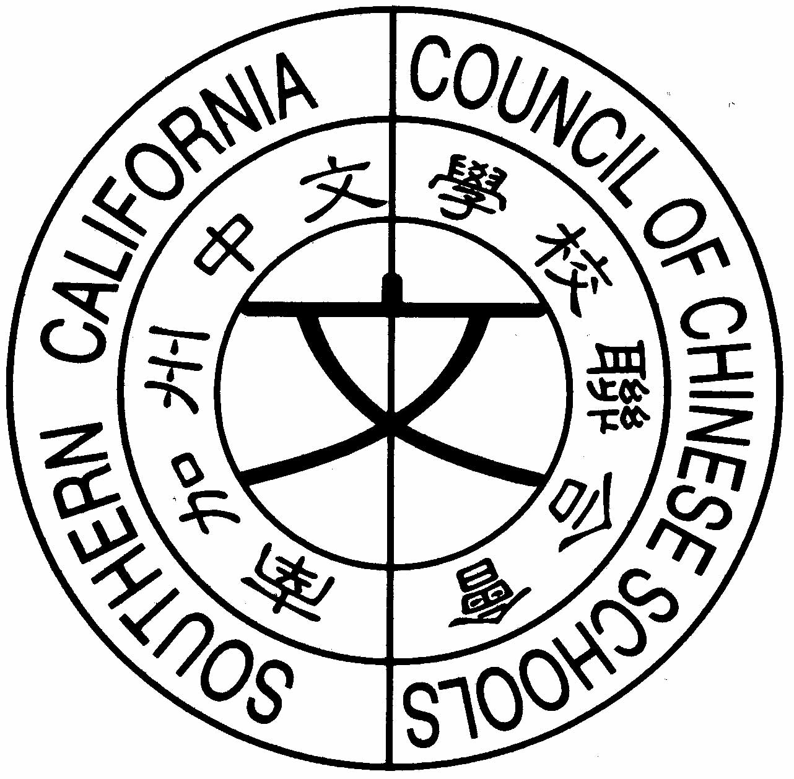
南加州中文學校聯合會
Southern California Council of Chinese Schools
21821 Ladeene Avenue
Torrance, CA. 90503
http://www.scccs.com

2007年2月5日 南加州中文學校聯合會公文明字第13號
主旨：美國國家外語中心暑期中文課程計劃
緊急通告

各校校長、老師、代表與顧問尊鑑：

南加州中文學校聯合會在全國性的激烈競爭中，脫穎而出，接受美國國家外語中心的委託，將在洛杉磯地區舉辦2007年暑期中文課程。該中心預計將撥付美金19萬3千元，委託本會在6月25日起，舉辦5項6~8週的中文課程暑期營。本會是全美唯一非學術單位的獲選人，也是獲得最高補助額度的單一團體。
南加州中文學校聯合會將從會員學校中，甄選5項暑期營的開課地點，申請人可以為單一學校或數個學校合併申請。將視招生人數訂定補助額度，開課地點的平均補助額度約為美金三萬元。本會並同時有條件地預選2008年度的5個開課地點，但是否得以再度獲得美國外語中心2008年度的委託案，將視本會在今年的執行成效而定。
有意提出申請者，應詳答本函附件所列的問題，並在2月28日之前Email至historybee@hotmail.com。甄選標準將著重聘任教師參與AP中文培訓課程、與聯合會認證課程的比例、招生能力、與學區的關係等。本會特將在2月18日的春季教學研討會，在202教室的11:50~12:40時段，回答相關疑問。入選者須在3月中旬到洛僑中心參加準備會議。
今年的夏季研討會，College Board 將舉辦AP及Pre-AP 中文Summer Institute, 其特惠的報名價格，即將在二月二十八日截止，今年可能是僑委會補助最後的一年，
明年開始將恢復原價USD$675. 敬請把握此良機，報名參加。

順頌
安祺
執行人 吳德偉
會 長 宋明峰 敬啟

